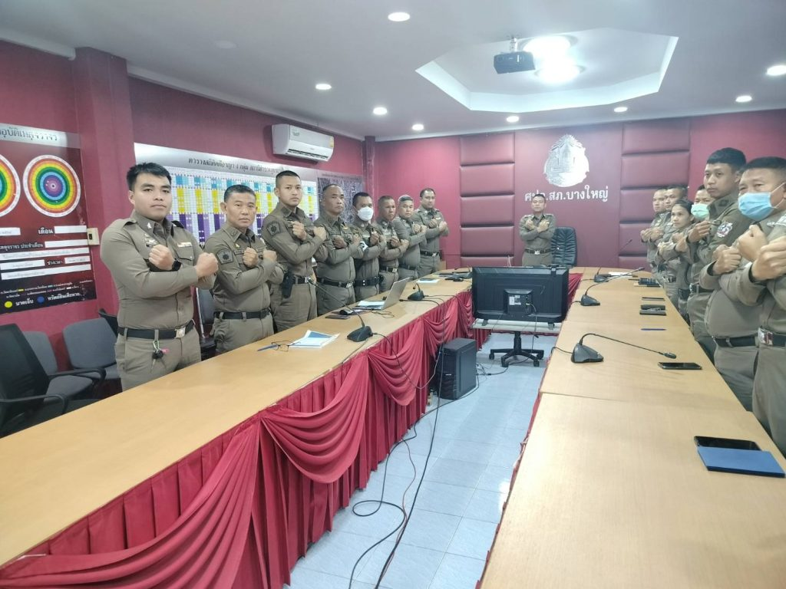
วันที่ 27 พฤศจิกายน 2567 เวลา 10.00 น. พ.ต.อ.รณภัฎ ทับทิมธงไชย ผกก.สภ.บางใหญ่ ได้จัดการประชุมข้าราชการตำรวจในสังกัด เพื่อชี้แจง และประกาศ เจตจำนง ในการนำนโยบายการต่อต้านการรับสินบน (Anti- Bribery Policy) ไปปฏิบัติ เพื่อให้ทุกคนทราบและปฏิบัติ โดยชี้แจงให้เข้าถึง การไม่รับของขวัญ ของกำนัลตามประกาศของสถานี เป็นสิ่งที่ต้องปฏิบัติตามประกาศโดยทุกคนทราบเเละ ตั้งมั่นปฏิบัติให้เกิดเป็นรูปธรรมและเป็นที่ประจักษ์ของสาธารณะชน
โดยให้จัดทำประกาศติดไว้ที่จุดบริการประชาชนเพื่อให้ทราบโดยทั่วกัน

วันที่ 9 ธันวาคม 2567 เวลา 09.30 น. พ.ต.อ.รณภัฎ ทับทิมธงไชย ผกก.สภ.บางใหญ่ ได้นำข้าราชการตำรวจในสังกัด เข้าร่วมกิจกรรม วันต่อต้านคอร์รัปชันสากล(ประเทศไทย) โดยจัดกิจกรรมรวมพลังของข้าราชการในสังกัดต่อต้านคอร์รัปชัน

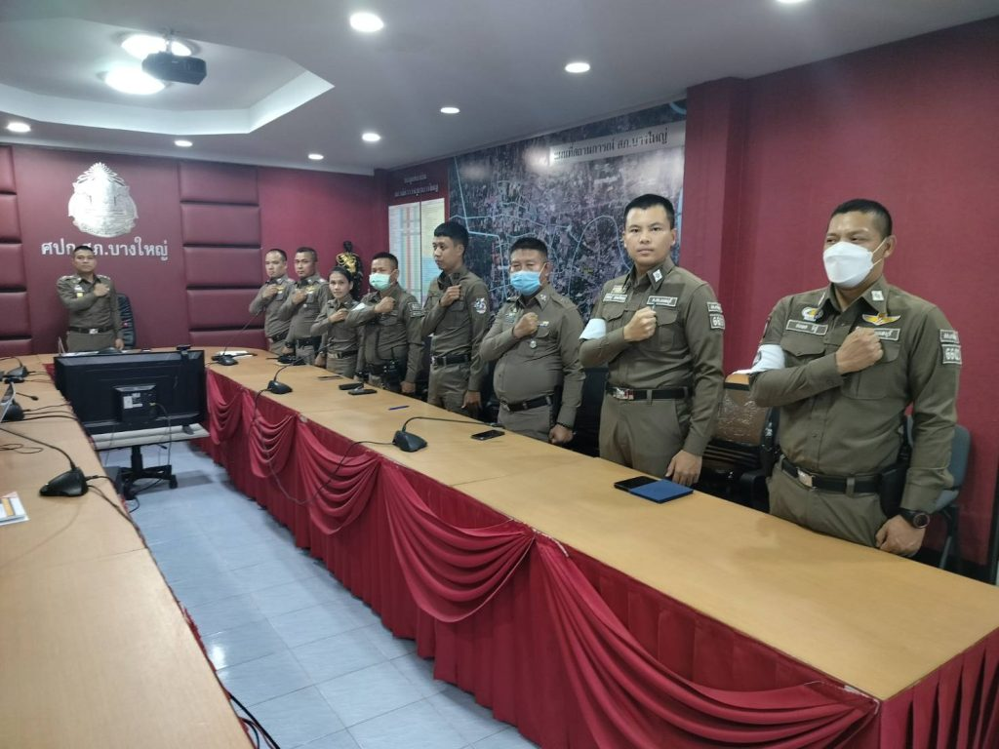

วันที่ 7 ก.พ. 2567 เวลา 15.30 น.
พล.ต.ท.จิรสันต์ แก้วแสงเอก นำข้าราชการตำรวจ ระดับ รอง ผบช. , ผบก. , รอง ผบก. และ หน.สภ. ทุกนาย ในสังกัด ร่วมประกาศนโยบายการต่อต้านการรับสินบน ณ ห้องประชุม อมรวิวัฒน์ ตำรวจภูธรภาค 1 โดย พ.ต.อ.รณภัฎ ทับทิมธงไชย ผกก.สภ.บางใหญ่ ร่วมกิจกรรม ในที่ประชุมบริหาร ภ.1

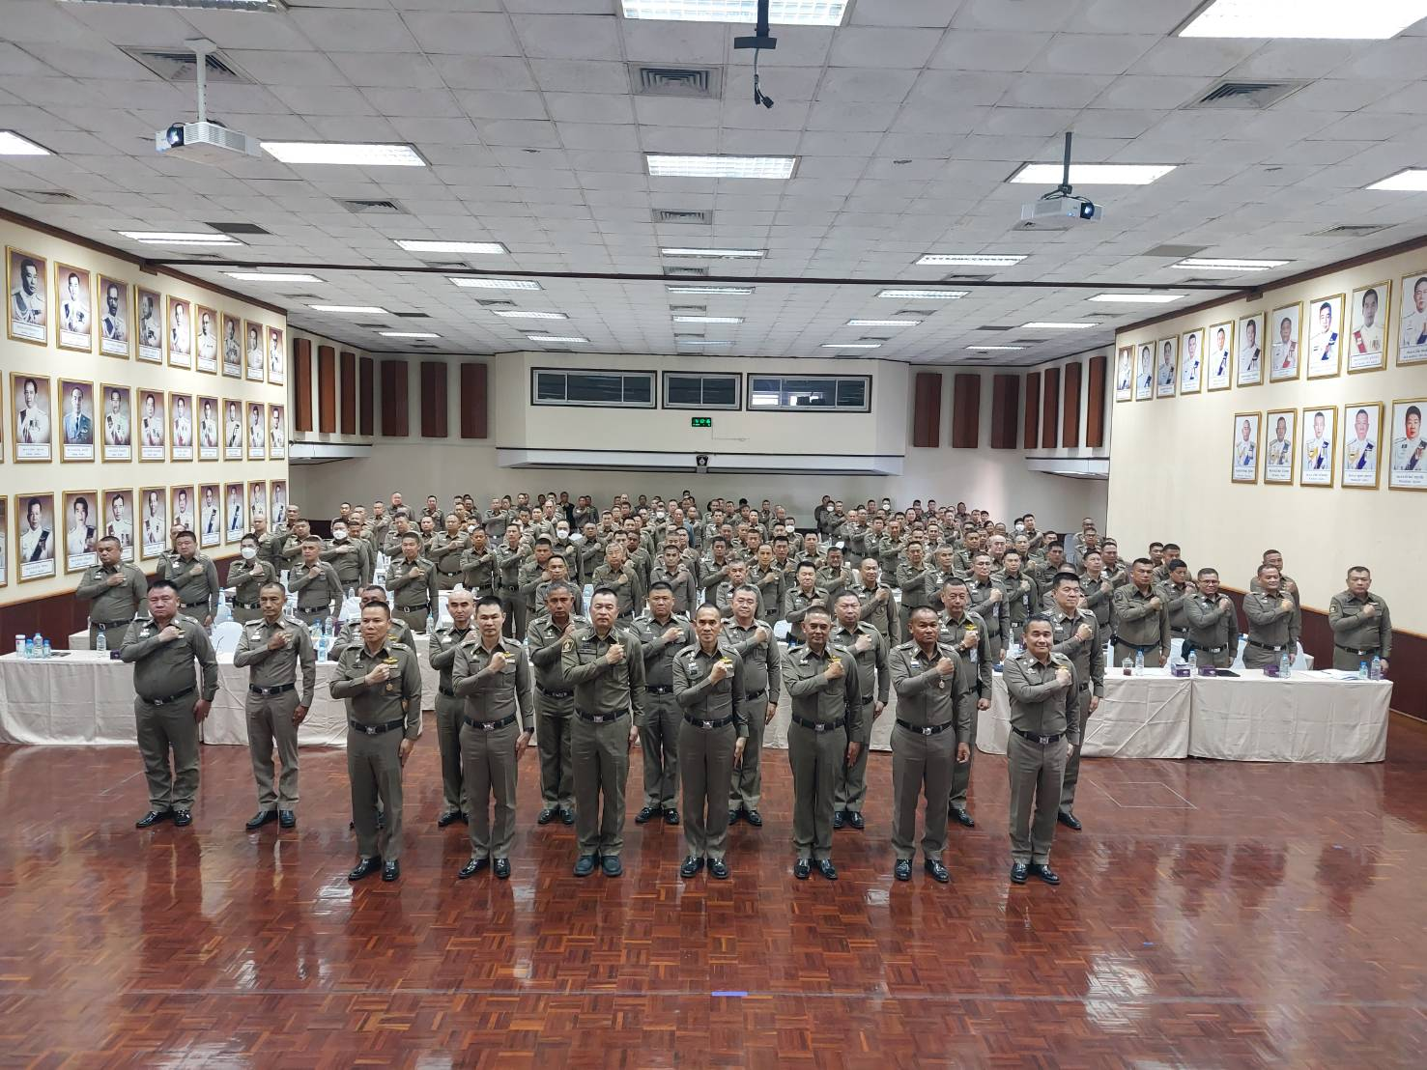

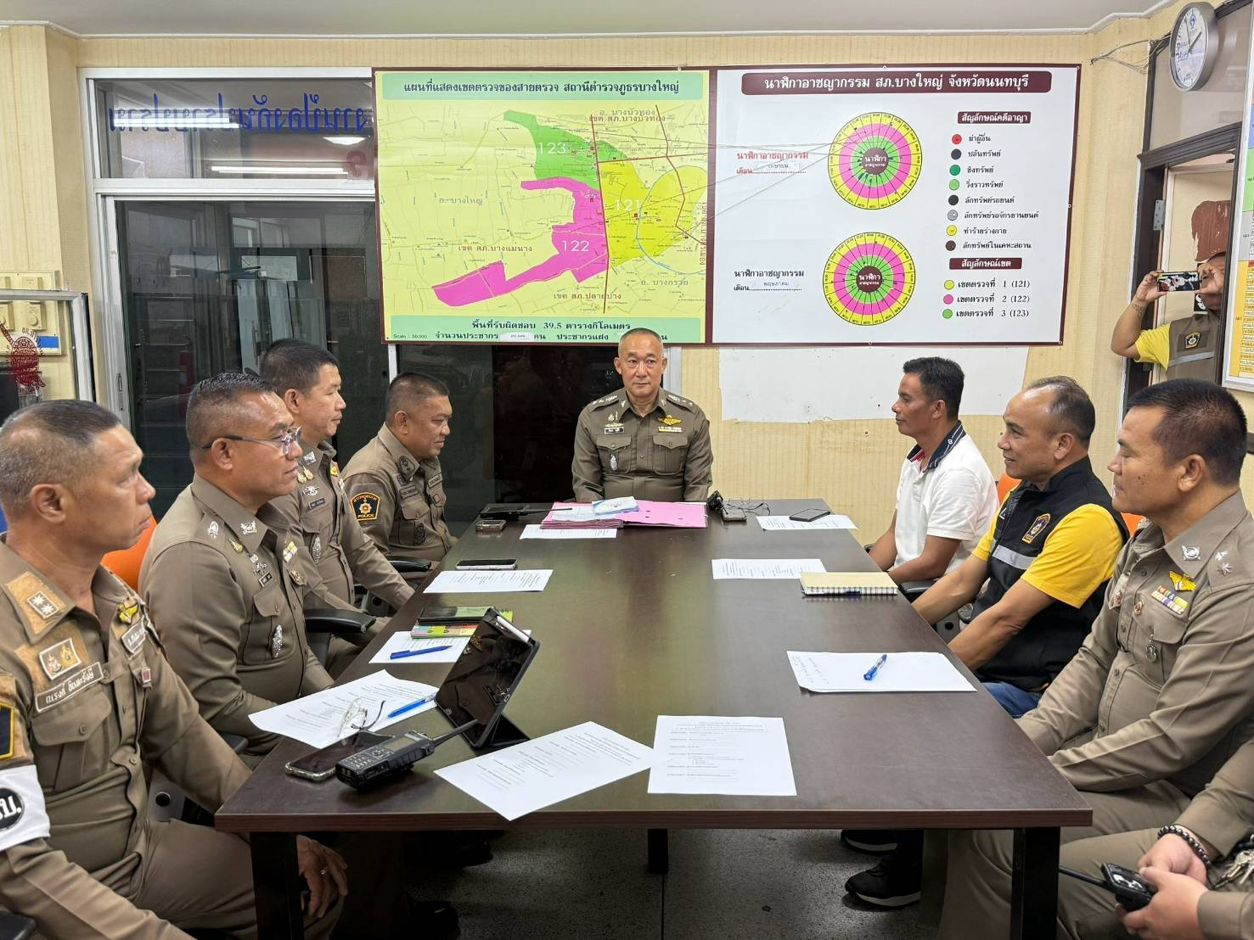
วันที่ 31 มีนาคม 2568 เวลา 10.30 น. พ.ต.อ.สิรภพ อนุศิริ ผกก.สภ.บางใหญ่ ได้เชิญหัวหน้าแต่ละสายงานเพื่อชี้แจง และประกาศ เจตจำนง ในการนำนโยบายการต่อต้านการรับสินบน (Anti- Bribery Policy) ไปปฏิบัติ เพื่อให้ทุกคนทราบและปฏิบัติ โดยชี้แจงให้เข้าถึง การไม่รับของขวัญ ของกำนัลตามประกาศของสถานี เป็นสิ่งที่ต้องปฏิบัติตามประกาศโดยทุกคนทราบเเละ ตั้งมั่นปฏิบัติให้เกิดเป็นรูปธรรมและเป็นที่ประจักษ์ของสาธารณะชน
โดยให้จัดทำประกาศติดไว้ที่จุดบริการประชาชนเพื่อให้ทราบโดยทั่วกัน

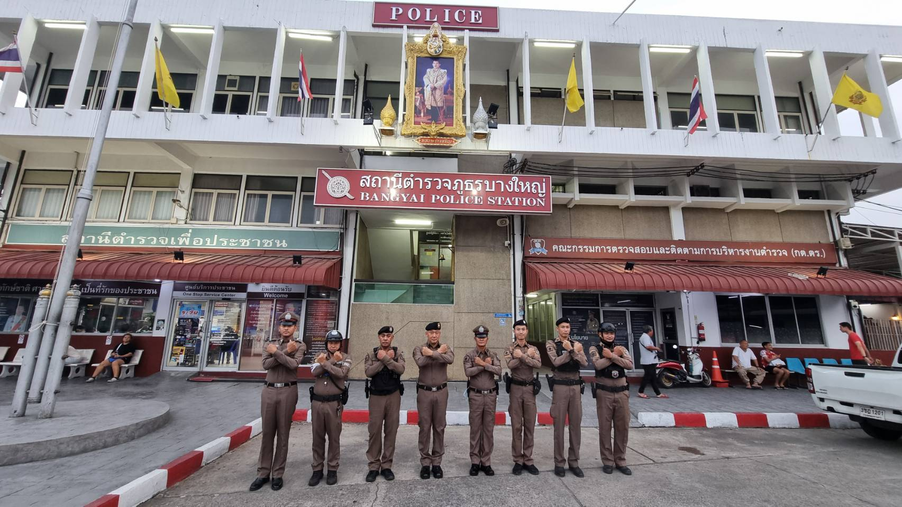
วันที่ 3 เมษายน 2568 เวลา 14.00 น. พ.ต.อ.สิรภพ อนุศิริ ผกก.สภ.บางใหญ่ เชิญชวนข้าราชการในสังกัดแสดงเจตจำนง ในการนำนโยบายการต่อต้านการรับ ตั้งมั่นปฏิบัติให้เกิดเป็นรูปธรรมและเป็นที่ประจักษ์ของสาธารณะชน บริเวณหน้าสถานีตำรวจภูธรบางใหญ่

